EBAY TI INVITA A
“LA CASA DI BABBO NATALE”
#eBayNatale
sabato 6 dicembre – p.za Gae Aulenti
Il luogo ideale dove trovare ispirazione per fare i regali
e consegnare la propria letterina 3.0 a Babbo Natale in persona

E se rivolgendo il naso all’insù Babbo Natale non ci fosse più? Tranquilli, ci pensa eBay!
Il prossimo 6 Dicembre, in Piazza Gae Aulenti a Milano, proprio quando le vetrine sono zeppe di idee regalo, le luminarie decorano le città e qualche jingle fa da sottofondo musicale per le vie del centro, eBay offre la possibilità a grandi e piccini di incontrare Babbo Natale direttamente a casa sua.
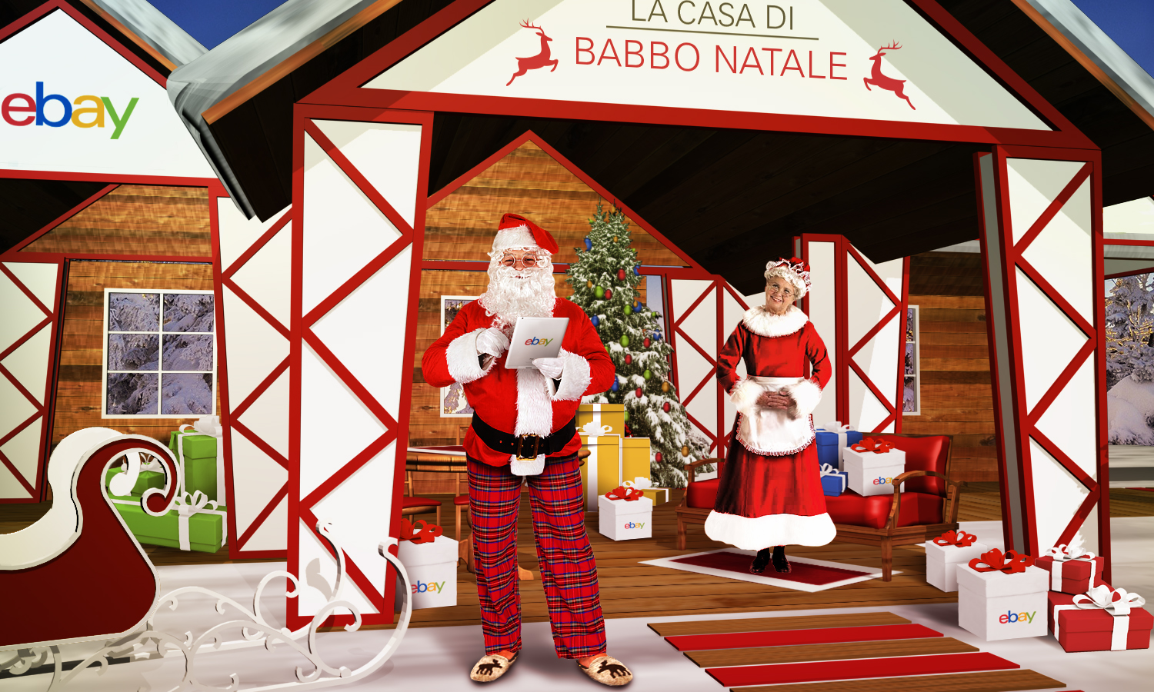
Nel 2014, infatti, per consegnare i suoi regali, Babbo Natale non ha più bisogno della sua “fabbrica”, delle sue amate renne e della sua slitta: lui e i suoi elfi, ora, hanno un sacco di tempo libero per godersi finalmente l'atmosfera natalizia, intrattenendo gli ospiti e facendo selfie con loro, ma soprattutto raccontando come il magico mondo di eBay ha cambiato la loro vita.

Concept: finalmente rilassato, in pantofole e nella sua casa, Babbo Natale, quest’anno, i regali li acquista direttamente da eBay, selezionando i migliori prodotti nuovi venduti da venditori professionali. All’interno della sua casa, per l’occasione trasportata direttamente dal Polo Nord in Piazza Gae Aulenti, Babbo Natale intratterrà per un giorno grandi e piccini, tra gadget Playmobil e le migliori offerte del Super Weekend eBay con sconti eccezionali che possono arrivare fino al 70% e con spedizione immediata entro il 24 dicembre. I grandi potranno creare le loro letterine per Babbo Natale 3.0 - con le Collezioni eBay - e condividerla con gli altri. I bimbi, invece, potranno creare le proprie letterine in carne ed ossa. Per tutti selfie speciali con Babbo Natale e molte altre sorprese!
eBay e Babbo Natale vi aspettano SABATO 6 DICEMBRE dalle h10 alle 20
in Piazza Gae Aulenti

Le letterine di Babbo Natale sono importanti: a rivelarlo una ricerca commissionata da eBay e TNS evidenzia che 2 italiani su 3 creano liste quando pensano ai regali che vorrebbero ricevere. Le fonti principali d’ispirazione rimangono le vetrine dei negozi (43%), gli online store/marketplace (39%), amici e parenti (27%) ed infine dagli influencer (12%).

Se volessimo, quindi, fare l’identikit del perfetto Babbo Natale diremmo che è una donna (74% delle donne italiane dichiara di esser lei in prima persona a fare i regali, contro il 29% degli uomini) molto attenta alla spesa (ha intenzione di spendere meno di 185 euro in media contro quasi 204 euro degli uomini), ma farà più regali (10 regali contro 8 degli uomini).

eBay è oggi uno tra i più grandi marketplace online del mondo che connette le persone con le cose che amano e di cui hanno bisogno. eBay ha oltre 152 milioni di acquirenti attivi a livello globale e più di 800 milioni di articoli in vendita in ogni momento. Grazie alle applicazioni Mobile, disponibili in oltre 190 paesi, eBay offre un’esperienza di shopping personalizzata e dà accesso a una vasta gamma di prodotti provenienti da tutto il mondo. Un’esperienza di shopping a misura di chi acquista e di chi vende; eBay offre varietà e scelta per favorire i venditori ed aiutarli a promuovere i loro prodotti agli acquirenti di tutto il mondo, attraverso canali online, mobile e localizzati Per maggiori informazioni, visitate http://www.ebay.it/

Un ringraziamento speciale a Miia, Oliver B e Playmobil.

AD MIRABILIA Ufficio Stampa Consumer per eBay.it
Nicoletta Longo e Tiziana Carbellesi - ebay@admirabilia.it - 02/4382 191

eBay.it
Eleonora Gandini – Iryna Pavlova
Ufficio.stampa@ebay.com - 02 3616001
Seguiteci su: twitter.com/eBay_Italia - facebook.com/eBay.it Instagram/eBay_it

* Fonte TNS: La stima dei regali di Natale che gli Italiani adulti pensano di acquistare nel Natale 2014
**FONTE: Risultati della TNS “eBay Christmas Survey 2014 “ 16 - 20 Ottobre 2014 - su un campione rappresentativo di oltre 10.300 individui a livello Italiano e Globale

fonte: Risultati della TNS “eBay Christmas Survey 2014 “ 16 - 20 Ottobre 2014 - su un campione rappresentativo della popolazione italiana di 1.023 individui

